**РОССИЙСКАЯ ФЕДЕРАЦИЯ**

**МИНИСТЕРСТВО ОБРАЗОВАНИЯ, НАУКИ И МОЛОДЕЖНОЙ ПОЛИТИКИ РЕСПУБЛИКИ ДАГЕСТАН**

**МКОУ «КАЗМААУЛЬСКАЯ СРЕДНЯЯ ОБЩЕОБРАЗОВАТЕЛЬНАЯ ШКОЛА»**

***Информация о проведении тематического урока имени Ю.А.Гагарина «Космос – это мы. Гагаринский урок», приуроченного ко Дню космонавтики (12 апреля).***

12 апреля 1961 года весь мир был потрясен сообщением о начале новой эры космических полетов. В этот день советский космонавт Ю.А. Гагарин на космическом корабле «Восток-1» стартовал с космодрома «Байконур» и впервые в мире совершил орбитальный облёт планеты Земля. Полёт в околоземном космическом пространстве продлился 108 минут. 12 апреля 2018 года исполняется 57 лет со дня первого полета человека в космос. В честь этого исторического события в МКОУ «Казмааульская СОШ» состоялся целый ряд интересных и увлекательных мероприятий с участием детей и их родителей. В 10 классе учитель астрономии Муртазалиева Зумрут Шамшитовна провела лекторий по теме «Загадки вселенной». В рамках недели естественно-математического цикла учитель физики Муртазалиева Зумрут Шамшитовна провела ряд открытых уроков. В 9.00 в школе прошёл открытый урок по теме «Космос – это мы. Гагаринский урок». Учителями 1-10 классов были подготовлены презентации, лекции, фотоматериал. На открытые уроки были приглашены родители. Администрация школы посетила открытые уроки во 2 классе, в 3 - а классе, в 4-х классах.  Урок начался с выступления учащихся 4 – ых классов, которые подготовили сообщения о летчиках – космонавтах. Подготовили учащихся Атлыева З.М. и Татарханова З.А. Затем учащиеся 2, 3, 5 и 6 классов  читали стихотворения «Памяти Гагарина» на фоне музыки и слайдов  на тему «Космос». Учителя начальных классов подготовили фото - выставку  «Неизведанная вселенная» и выставку книг «Наш космос». В заключении зам. директора по УВР Магомедова Асият Надирбековна провела викторину «Советские люди – покорители космоса». Следует отметить активное участие наших обучающихся в конкурсах рисунков на данную тематику. С 11.04.2018 года в школе проходит выставка рисунков «Путь в космос» обучающихся нашей школы. В выставке приняли участие ученики 1-8 классов. .

 Для старшеклассников стартовал фотоконкурс «Звёздное небо». В библиотеке школы с 11.04.18 года по 14.04.2018 года действует выставка книг и прессы «Великие открыватели  космоса».

***2 класс***

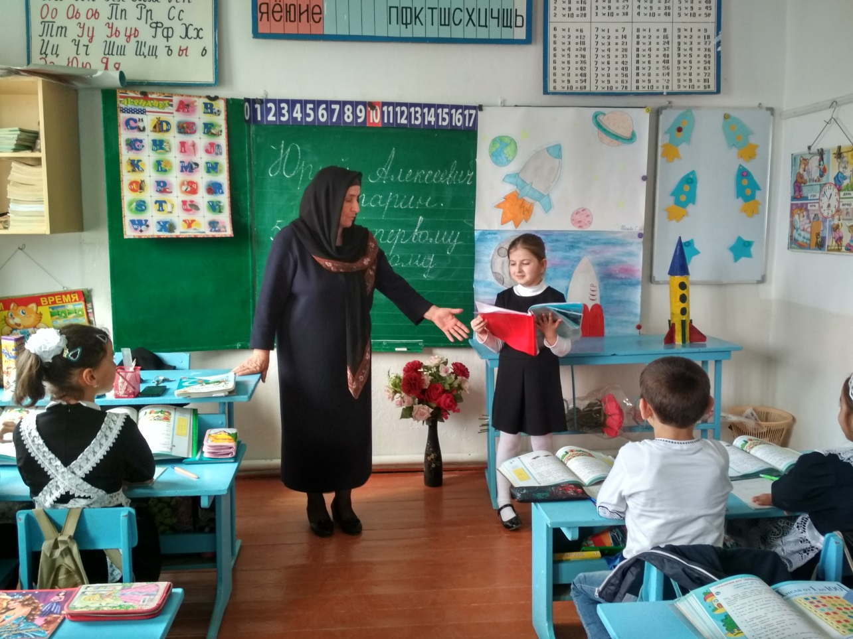

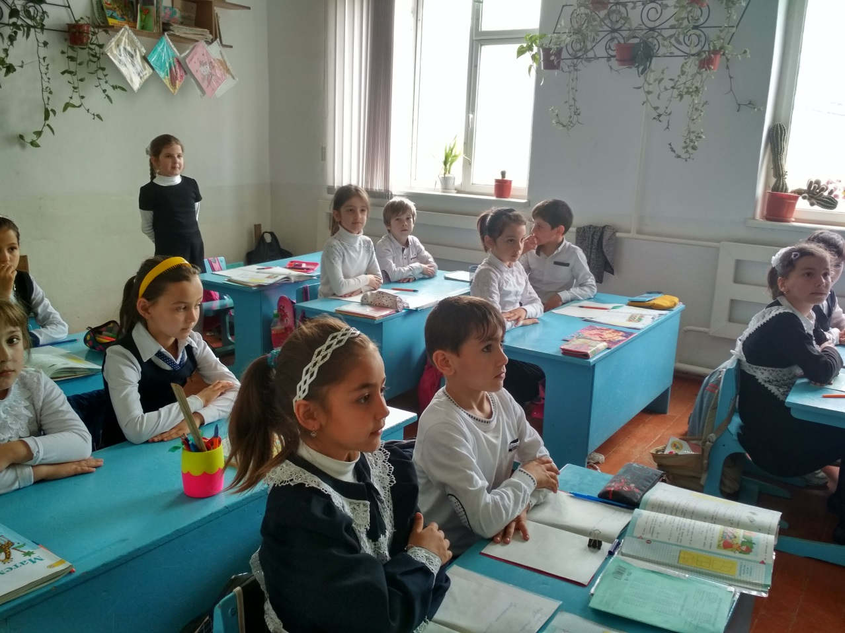

***3 класс***

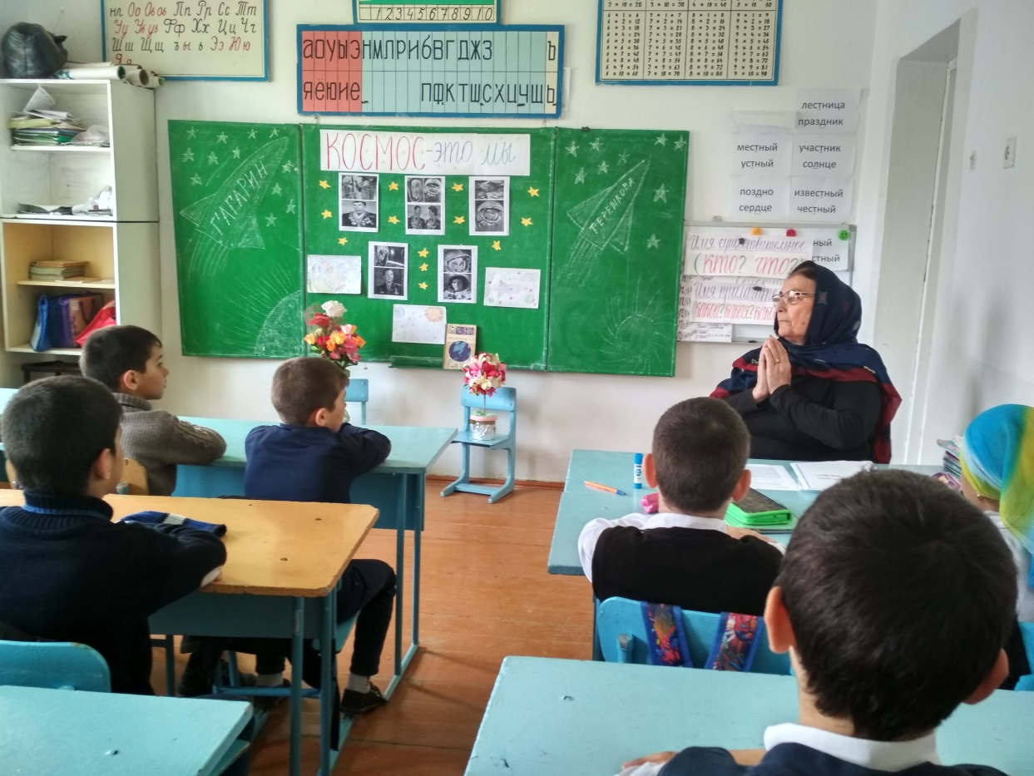

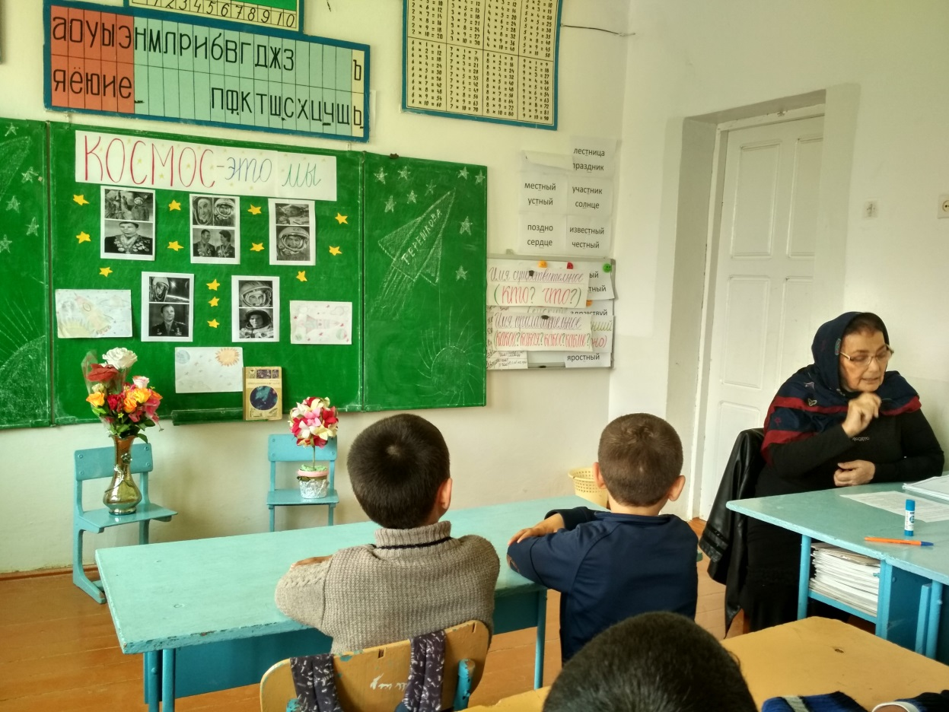

***4 «а» класс***

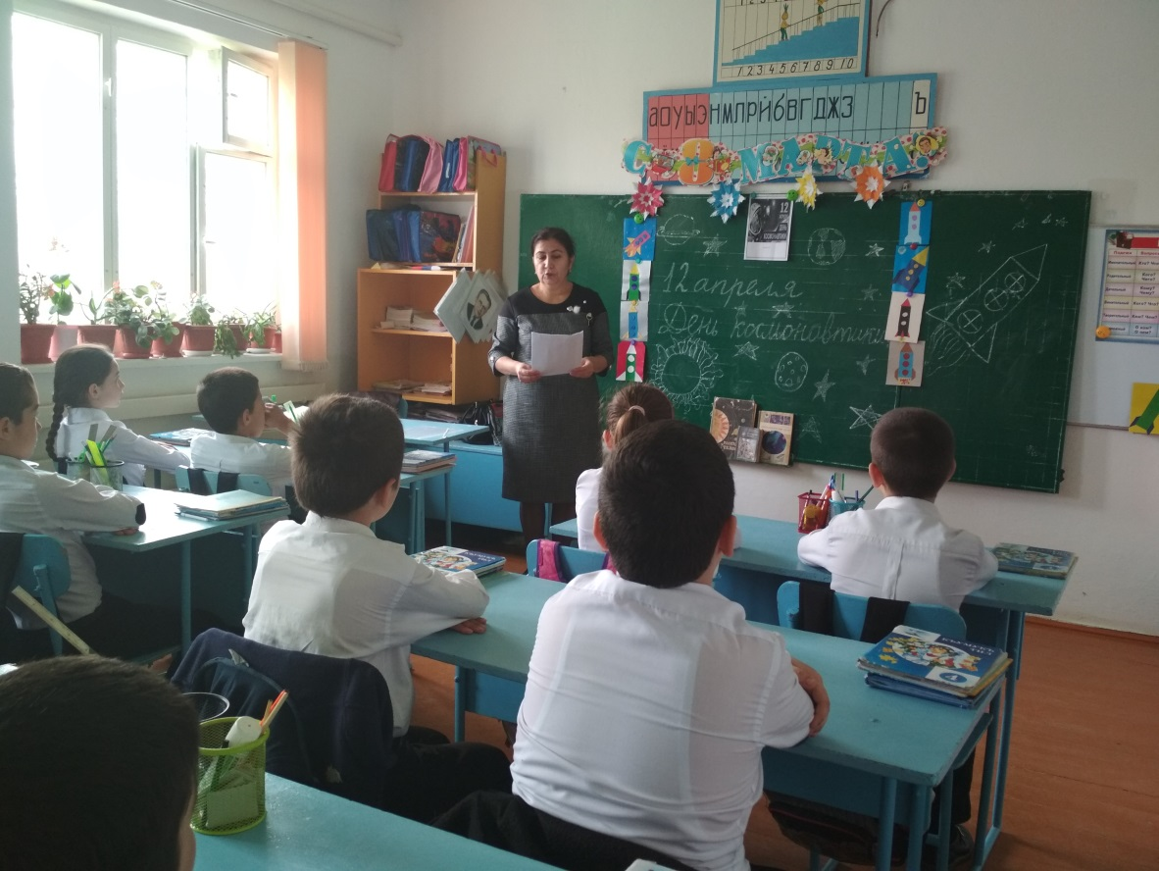

***4 «б» класс***

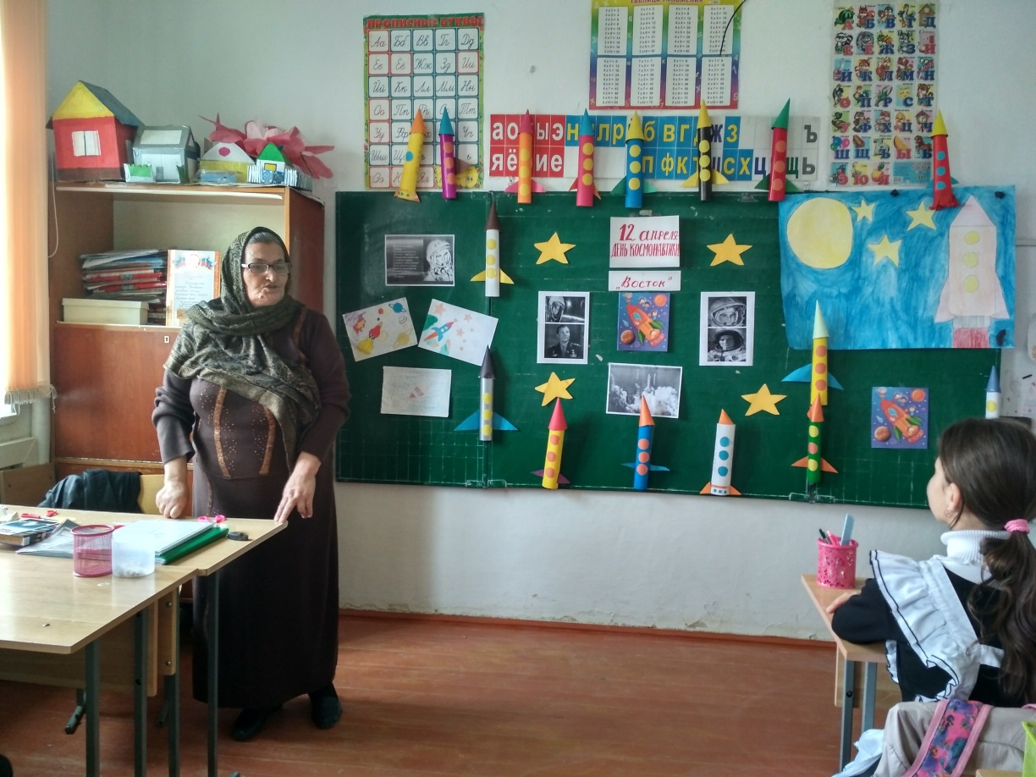

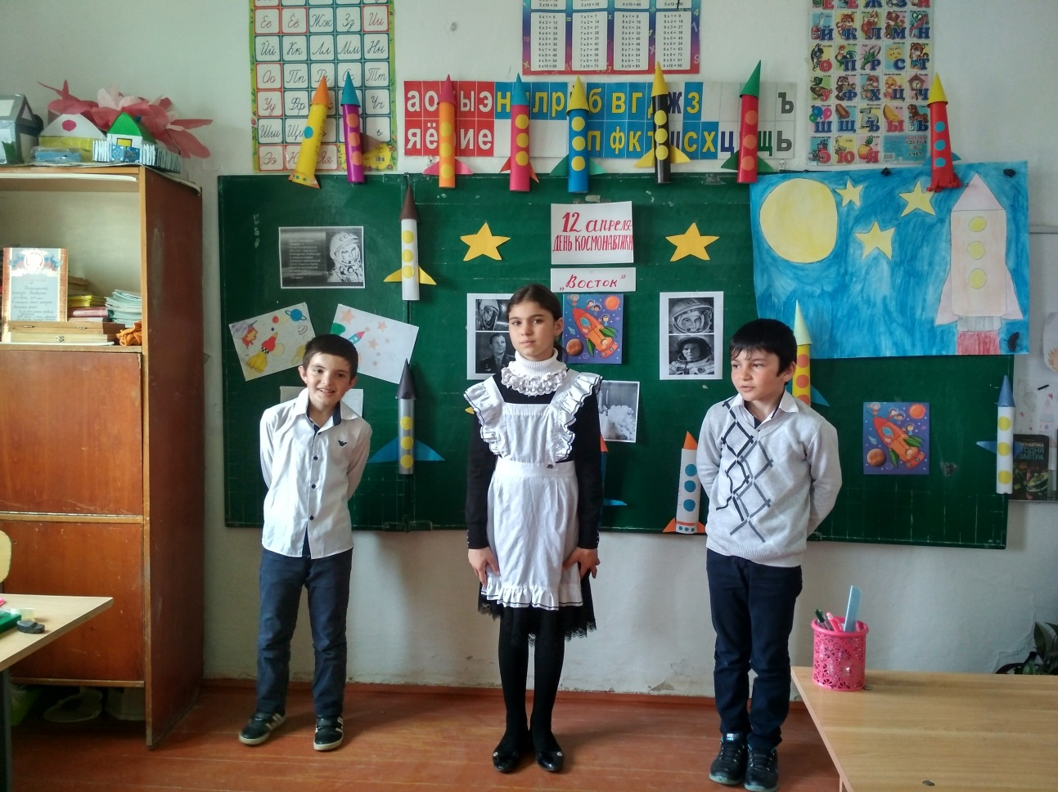

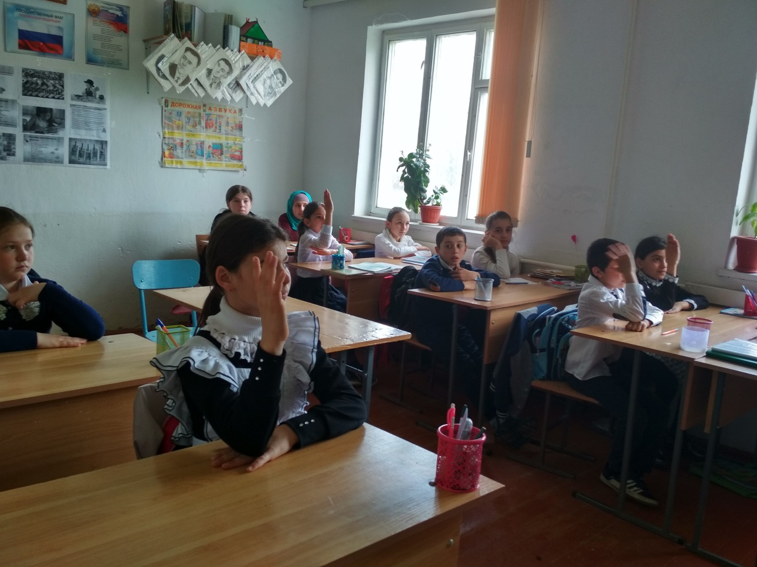

***5 «а» и 5 «б» классы***

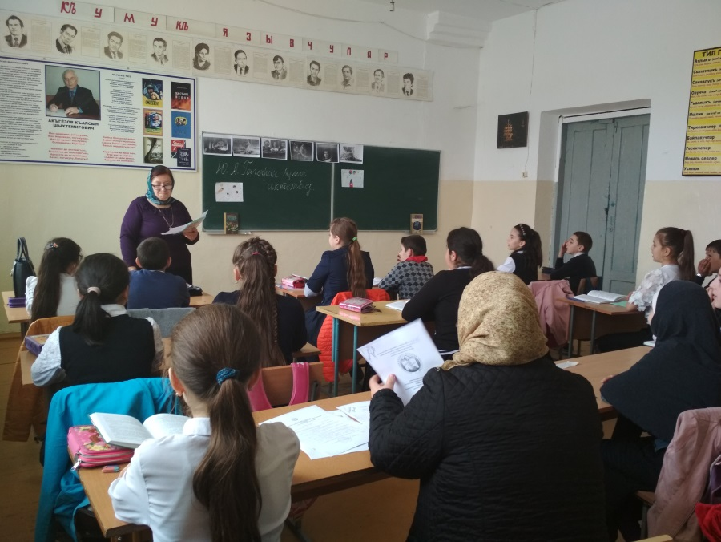

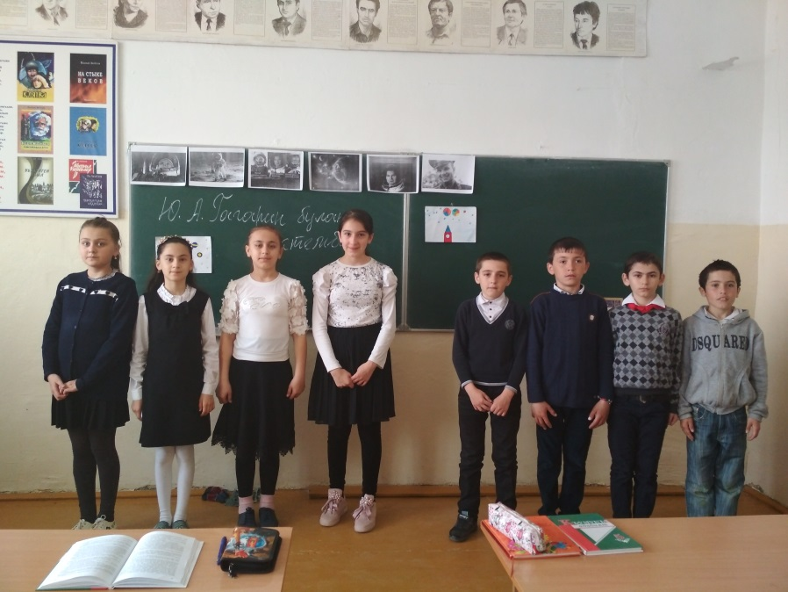

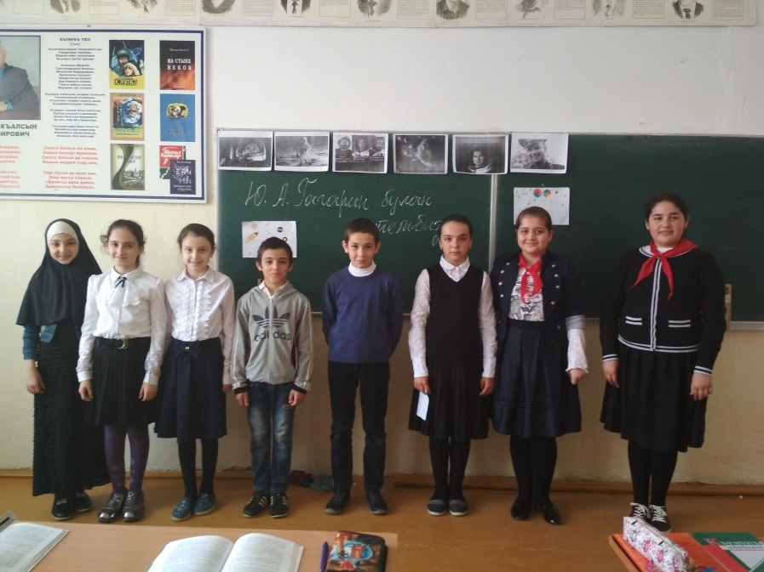

***6 класс***

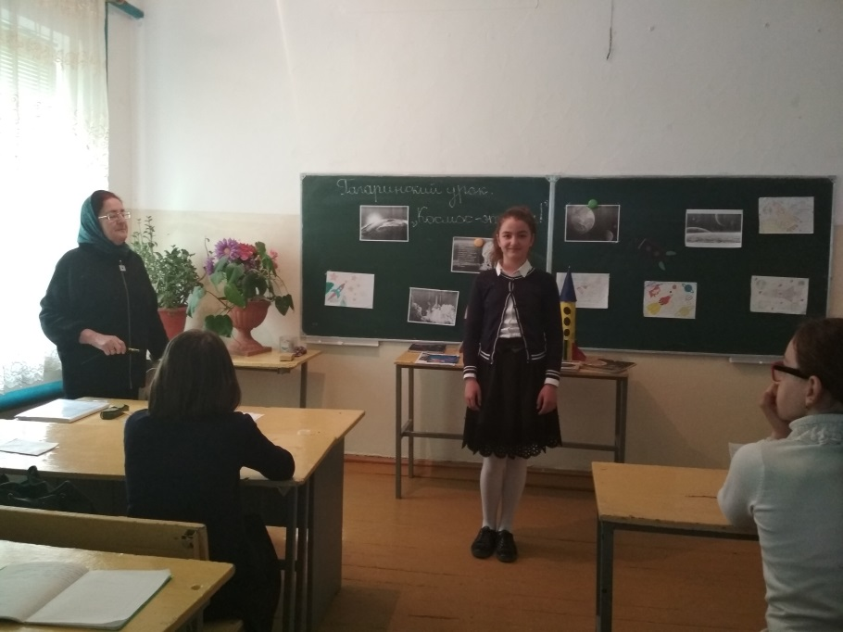

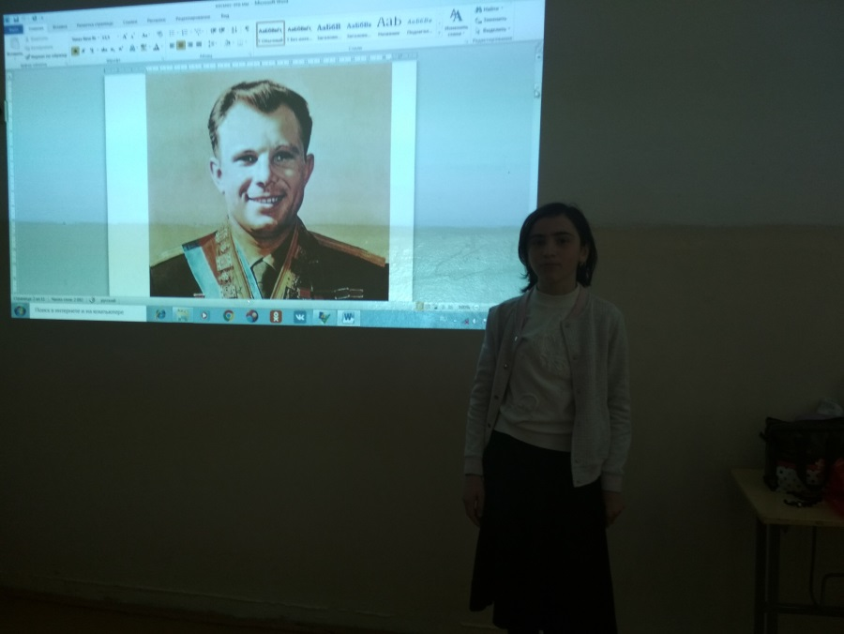

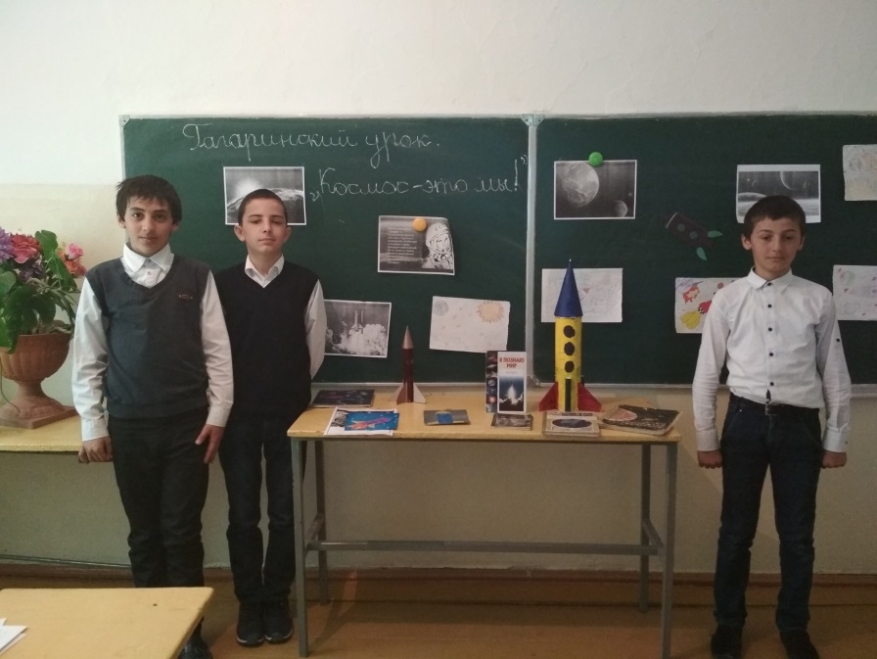

***10 класс***

